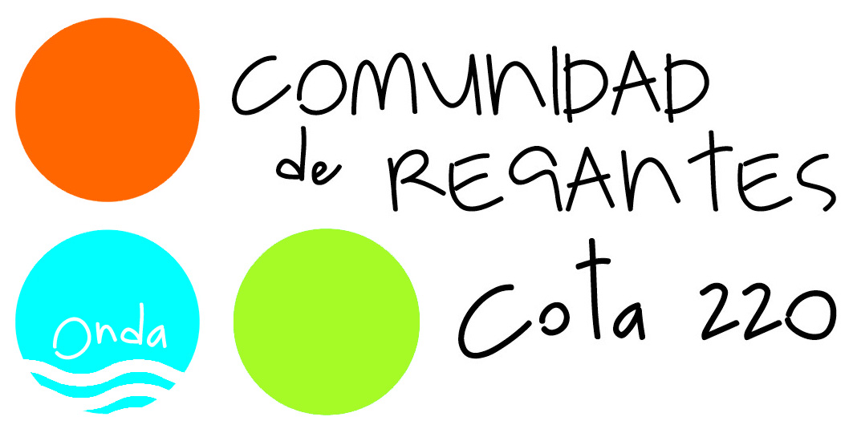

**SOLICITUD GENERAL**

DATOS DEL COMUNERO- INTERESADO:

Nombre y apellidos - Razón social:

Dirección: Población:

Teléfono: email:

EXPONE

SOLICITA

Documentación que aporta:

En Onda, a de de

FIRMA

Paraje del Carmen s/n - Apdo.487 - 12200 Onda (Castellón) - CIF G12067377

administracion@cota220.es - 964 600 869 - Fax 964 772 384 - www.cota.es